“Ладья-LTZ”
Акустический сейф с функцией блокирования канала «Blue-Tooth» и защитой от записи информации на встроенный диктофон мобильного телефона

1. Назначение.
Изделие “Ладья-LTZ” предназначено для защиты речевой информации, циркулирующей в местах пребывания владельца сотового телефона, в случае его негласной дистанционной активизации с целью прослушивания через каналы сотовой связи, а также для защиты от возможной утечки информации по каналу «Blue-Tooth» и дистанционного активирования встроенного в него диктофона.
2. Принцип действия.
1.Вкл/Выкл
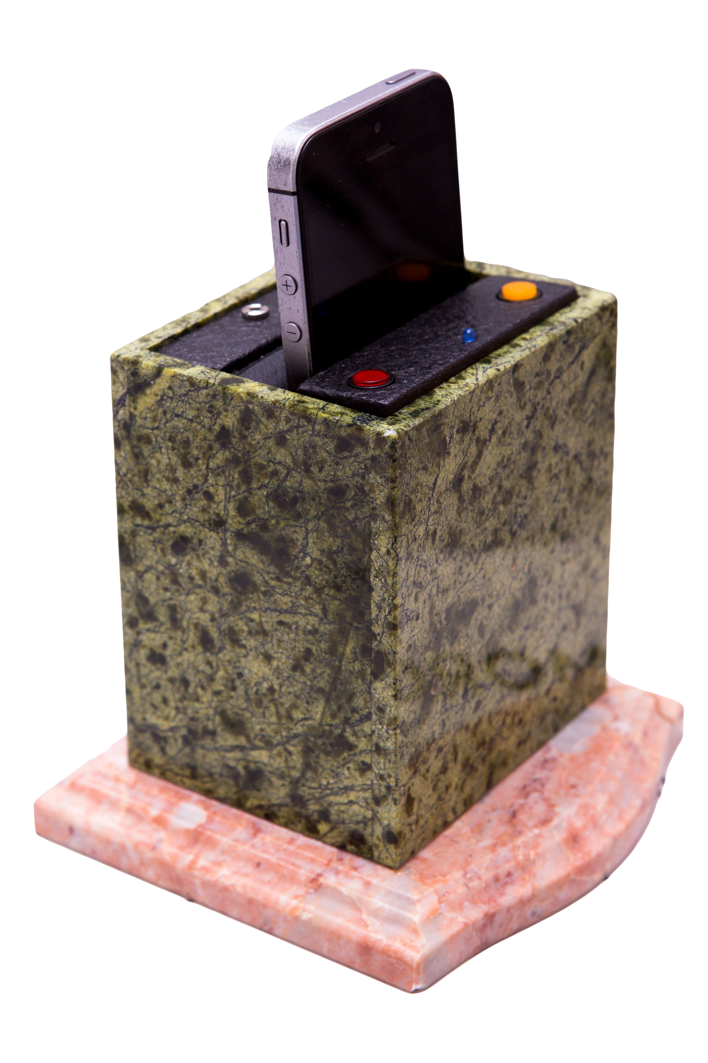  2.Откл.звука/режим индикации | Блок индикации энергетического состояния телефона  Принцип действия устройства основан на дистанционном контроле энергетической активности телефона. В состоянии ожидания она минимальна. Если в телефоне начинает работать любое приложение, то это приводит к изменению энергетического состояния, что фиксируется соответствующими датчиками и запускает механизм акустической защиты телефона.  Акустическая защита включается с задержкой 5-10 сек.  Этот принцип позволяет реализовать защиту любого сотового телефона от удаленной дистанционной активации (в т.ч. и от активной функции «диктофон»)  В устройстве предусмотрена функция перевода из режима защиты в режим индикации. Перевод осуществляется кнопкой рядом со светодиодом (рис2). Индикация срабатывания процессора осуществляется при помощи светодиода, без включения акустической защиты.
При нажатии кнопки (рис1) раздается короткий звуковой сигнал, свидетельствующий о готовности устройства к работе. Включение акустического шумогенератора свидетельствует о несанкционированном подключении к телефону и начале информационного обмена между трубкой и базовой станцией сотовой связи или несанкционированной работе диктофона на помещенном в изделие телефоне. Интеллектуальный режим реализуется следующим образом – после начала сеанса связи шумогенератор включается с определенной задержкой (примерно в 10 секунд), достаточной для того, чтобы услышать штатные звуковые сигналы (гудки) телефона и принять вызов.
Блок подавления «Blue-Tooth»
При попытке установления связи с сотовым телефоном через канал «Blue-Tooth» автоматически включается генератор радиопомех в диапазоне 2,3-2,5 ГГц (3дБм), блокирующий обмен данными между телефоном и другим ВТ-устройством. Длительность работы генератора – 30 секунд. При блокировании обмена информацией по каналу ВТ сам телефон может быть виден внешними ВТ-устройствами.

3. Технические характеристики.

1. | Уровень шума в точке размещения микрофона сотового телефона ……………. |  | не менее 100 дБ
2. | Эффективный спектр шумового сигнала ……………………………………………… |  | (300 - 4000) Гц
3. | Диапазон работы генератора радиопомехи Bluetooth и WI-FI |  | 2,3 - 2,5 ГГц
4. | Питание изделия “Ладья-LTZ” ……………… | LI-Ion аккумуляторная батарея емкостью 250 мА/ч
5. | Напряжение питания ………………………. | 5 B
4. Питание устройства.
Время непрерывной работы устройства – не менее 4 суток. Время подзарядки аккумулятора – не более 1 часа. О разряде аккумулятора свидетельствуют периодические тональные сигналы, издаваемый устройством. Разъем для подключения зарядного устройства находится на кромке корпуса устройства. При зарядке горит светодиод, находящийся рядом с разъёмом, когда он гаснет устройство заряжено.

5. Методика проверки работы блока подавления «Blue-Tooth».
А. Проверка с помощью гарнитуры ВТ (наиболее наглядная методика)
Установите связь между телефонам и гарнитурой. Положите телефон в акустический сейф "Ладья-ИВТ" и попробуйте управлять им с помощью гарнитуры (например, активизировать функцию "дозвон"). Если управление не функционирует – блок защиты работает нормально.

В. Проверка с помощью двух сотовых телефонов.
Включите функцию ВТ на одном из телефонов. Попробуйте найти этот телефон с помощью второго телефона. Заметьте время поиска (обычно это занимает 1-3 сек.).
Вставьте второй телефон в акустический сейф "Ладья-ДА" и не вынимая его снова включите поиск новых устройств. Если первый телефон не будет найден либо время его поиска окажется заметно большим* – то блок защиты работает нормально.

*Примечание: Находящийся в сейфе телефон может быть обнаружен, поскольку генератор подавления ВТ работает с паузами в 0,5 сек. (алгоритм работы: 30 сек. блокирование – 0,5 сек. пауза – затем опять 30 сек. блокирование и т.д.). За это время он может быть зафиксирован другой трубкой. Однако управление этим телефоном извне невозможно.

6. Методика проверки подавления встроенного диктофона

Включите встроенный в сотовый телефон диктофон и установите телефон в изделие. После установки в изделие телефона примерно через 10 секунд должен включиться шумогенератор

7. Гарантийные обязательства.

Предприятие - изготовитель гарантирует исправную работу изделия "ЛАДЬЯ-ДС" в течение 1000 часов на протяжении одного года с момента продажи при соблюдении потребителем условий эксплуатации, транспортирования и хранения.

До окончания гарантийного срока поставщик обязуется безвозмездно производить замену отдельных деталей или ремонт неисправных изделий в случае, если обнаруженные дефекты произошли по причине предприятия - изготовителя.

8. Свидетельство о приёмке.
Изделие "ЛАДЬЯ-ДА" соответствует техническим требованиям и признано годным для эксплуатации.
Номер изделия
Дата выпуска

Подпись лица, ответственного за приемку

м.п.

© Авторские права защищены патентами РФ №2183914 и №2281613

